##### 实验5 算法设计与实现（1）

###### 1. 实验目的

（1）了解基本算法的设计

（2）掌握用Python语言进行算法实现

###### 2. 实验任务

**实验任务5-1 求解阿姆斯特朗数**

阿姆斯特朗数也叫水仙花数,它的定义如下:若一个n位自然数的各位数字的n次方之和等于它本身,则称这个自然数为阿姆斯特朗数。例如153(153=1*1*1+3*3*3+5*5*5)是一个三位数的阿姆斯特朗数,8208则是一个四位数的阿姆斯特朗数。

现请你编一个程序找出所有的三位数到七位数中的阿姆斯特朗数。

**实验指导：**用穷举法解决该问题

1. 确定变量i的穷举的空间[100,10000000]
2. 获得该变量每一位上的数字（方法有多种）
3. 计算其位数次方
4. 如果是水仙花数，则输出i，否则继续穷举

**实验任务5-2 编写程序实现给定区间二分查找**

**要求：**

（1）接收用户从键盘输入一个N个数的有序整数序列

（2）用户输入一个数，在该有序整数序列中用二分搜索查找该数，若找到，则输出其在整数序列中的位置编号；若未找到，则输出“NO FOUND!”

**实验指导：**

设R[low..high]是当前的查找区间

（1）首先确定该区间的中点位置：R[mid]

（2）然后将待查的K值与R[mid]比较：若相等，则查找成功并返回此位置，否则须确定新的查找区间，继续二分查找，具体方法如下：

①若R[mid] >K，则由表的有序性可知R[mid..n]均大于K，因此若表中存在关键字等于K的结点，则该结点必定是在位置mid左边的子表R[1..mid-1]中，故新的查找区间是左子表R[1..mid-1]。

②类似地，若R[mid] <K，则要查找的K必在mid的右子表R[mid+1..n]中，即新的查找区间是右子表R[mid+1..n]。下一次查找是针对新的查找区间进行的。

下面左图为长度为n的列表进行二分查找的算法流程图（答案不唯一）

#5-2.py

#编写函数接收用户从键盘连续输入一组数据

def getInput():

l=[]

print("Please input all the numbers one by one")

print("Press whitespace to quit:")

while(True):

b=input()

#如果用户输入了一个空格，则停止接收输入

if b==" ":

break

else:

l.append(int(b))

return l

#编写函数在指定的列表l中搜索关键字key

def binarySearch(l,key):

请补充代码

if ___name__=="__main__":

l=getInput()

key=int(input("Please input the key you want to search:"))

result=binarySearch(l,key)

if result==-1:#若查找失败

print("NO FOUND!")

else:#若查找成功，返回位置索引

print("The index of the key in the list is:",result)

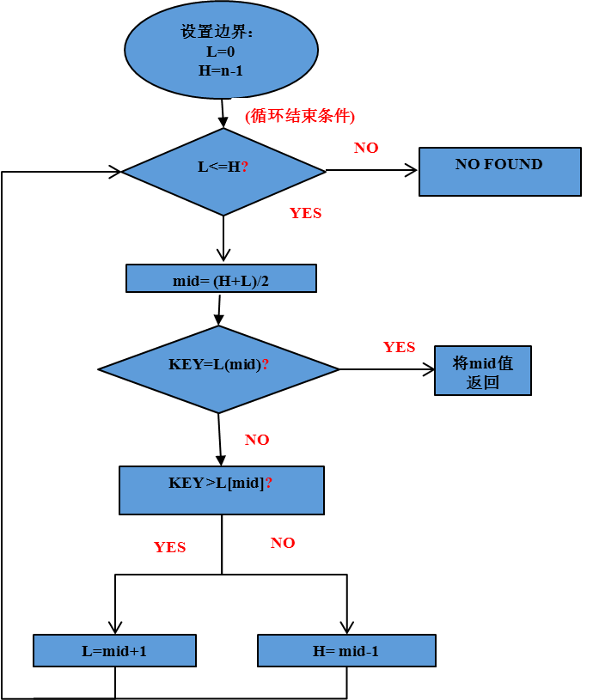

**实验任务5-3 利用枚举法和二分法结合求解一元三次方程（选做，有加分）**

有形如： $ax^{3}+bx^{2}+cx+d=0$ 这样的一个一元三次方程。给出该方程中各项的系数(a，b，c，d均为实数)，并约定：该方程存在三个不同实根（注意：根的范围在-100至100之间），并且根与根之差的绝对值>=1。

**提示：**

记方程 $f\left(x\right)=ax^{3}+bx^{2}+cx+d$，若存在2个数 $x_{1}$ 和 $x_{2}$，且 $x_{1}<x_{2}$， $f\left(x_{1}\right)*f\left(x_{2}\right)<0$，则在 $(x_{1},x_{2})$ 之间一定有一个根。

**要求：**由小到大依次输出这三个实根，并精确到小数点后2位。

样例

输入：1 -5 -4 20

输出：-2.00 2.00 5.00

实验指导：

（1）根据提示“二个根之间差的绝对值>＝1”，说明在任何一个子区间[A,A+1）中，要么无根，要么存在唯一的一个根；提示又说明可以在任何一个存在唯一根的子区间[A,A+1）中用二分法查找这个根。

（2）据此，可以得出如下的参考算法：

1）先在区间集[-100,-99)、[-99,-98)…[99,100)、[100,100)中利用提示的条件进行穷举。首先判断该区间 ${[x}_{1},x_{2})$ 的端点是否为根（即满足 $f\left(x\right)=0$），若满足，则输出该根。

2）判断该区间 ${[x}_{1},x_{2})$ 是否满足 $f\left(x_{1}\right)*f\left(x_{2}\right)<0$，若满足条件，则判断该区间有且必有一个根，在该区间内用二分法查找这个根（缩小查找区间）。

3）整个循环直到“所有区间都穷举完毕”。

（3）在有且仅有一个根区间 ${[x}_{1},x_{2})$ 中查找根的二分法设计思想为每次缩小一半的区间，并通过检查是否满足 $f\left(x_{1}\right)*f\left(x_{2}\right)<0$ 判断该子区间是否为解所在的区间：

令low= $x_{1}$, high= $x_{2}$

While(low<high)

mid=(low+high)/2

if f(low)*f(mid)<0

mid=high

if f(mid)*f(high )<0

low=mid

return mid (循环完毕后mid即为方程的解)

**语法提示：**

（1）浮点数的相等不能直接用“==”，而必须用内置函数abs()，例如判断浮点数a是否等于0，应表示为：abs(a) <1e-4（取决于计算的精度要求）

（2）浮点数按照指定的精度输出应表示为print(“%.2f”%a)，该语句表示将浮点数a精确到小数点后2位进行输出。